GCP

1) VPC
- Pense em uma rede VPC da mesma forma que pensaria em uma rede física, só que virtualizada no Google Cloud. Uma rede VPC é um recurso global que consiste em uma lista de sub-redes virtuais regionais em data centers, conectadas por uma rede global de longa distância. As redes VPC são isoladas logicamente umas das outras no Google Cloud.
- Redes VPC, inclusive as rotas associadas e regras de firewall, são recursos globais. Elas não estão associadas a nenhuma região ou zona específica. Sub-redes são recursos regionais.

1.1) O que é necessário para criar uma rede VPC Simples.

1.1.1) Crie uma VPC.
- Crie uma VPC e suas subnets. Por padrão todas as subnets tem rotas uma para a outra.
- Depois crie uma regra de firewall para que as redes se conversem entre sim, por padrão todas tem regras de egress porém a regra de ingress não, então você necessita criar regras que estão de acordo com as suas diretrizes.
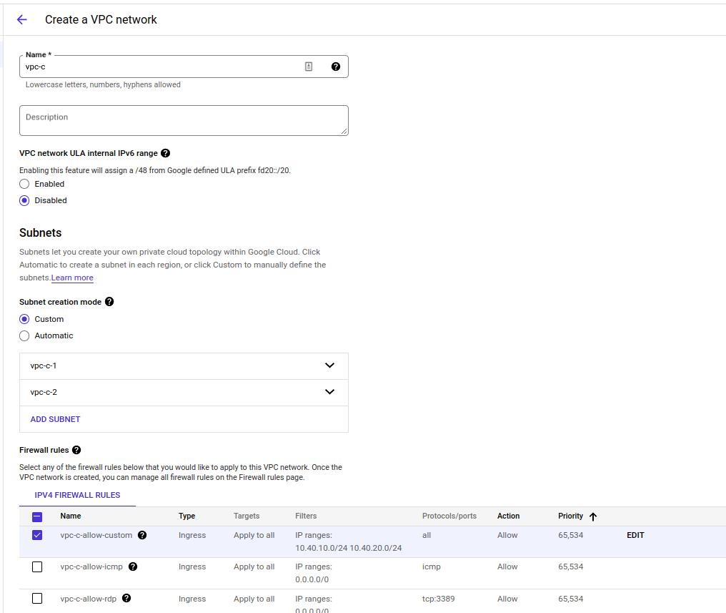

1.1.2) Criando regras de firewall
- você pode criar regras de firewall com alguns tipos de origem e destino, você pode criar regras que só se encaixam pra vmc com derteminadas tgs ou service account ou pra todas as vms da rede e assim vai.
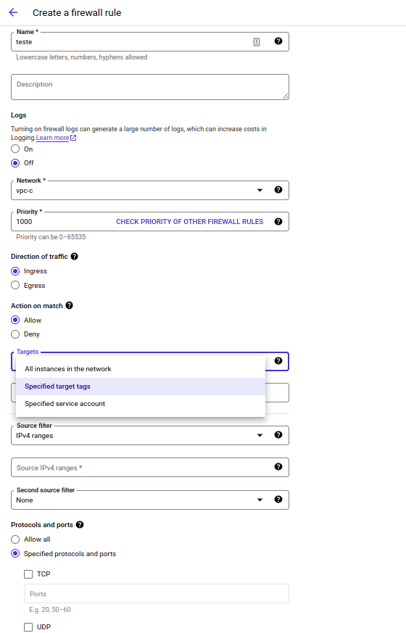

1.1.2) Peering de vpc.
- Caso você queira que as vpcs se conversem e tenham rotas entre si é necessário criar um pering de vpc. É necessário criar pelo menos duas, uma de a para b e uma de b para ª

